PRESSE-INFORMATION

PEUGEOT MOTOCYCLES KÜNDIGT DIE EINFÜHRUNG DES PULSION 125 CCM
EURO 5 AN

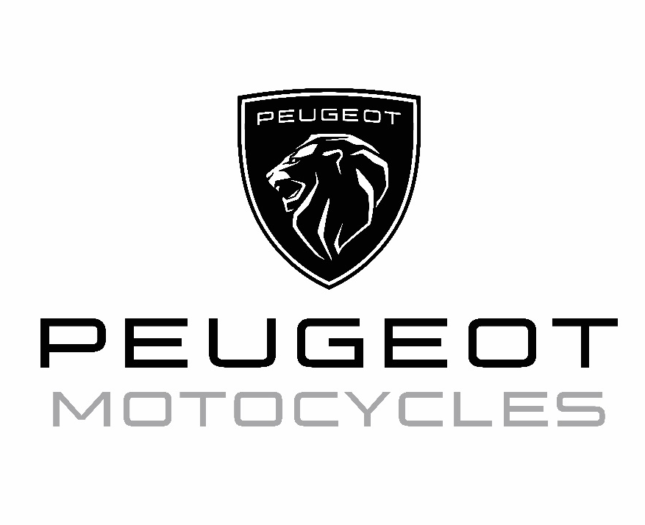

PRESSE-INFORMATION

Peugeot Motocycles kündigt die Markteinführung des Peugeot Pulsion Euro 5 an. Damit ist das aktuelle 125er-Sortiment vollständig, zugleich wird das Premium-Angebot des wichtigen Akteurs im Mobilitätssektor gestärkt.
In Deutschland wurde das 125-ccm-Segment durch die Führerscheinerweiterung B196 angekurbelt, die das Fahren eines 125-ccm-Fahrzeugs erlaubt. Zwischen den Jahren 2019 und 2021 hat sich der Markt in diesem Segment fast verdoppelt (98 Prozent) und im Jahr 2021 betrug das Wachstum 2 Prozent. Genauer: das 125 ccm GT-Segment boomte zwischen 2019 und 2021 mit einem Wachstum von 191 Prozent und einem Anstieg von 44 Prozent für den Zeitraum 2020 bis 2021. Auch der Anteil des gesamten 125er-Segments stieg von 17 Prozent im Jahr 2019 auf 25 Prozent bis Ende 2021. Mit den Modellen Pulsion (GT-Roller), Peugeot Tweet (Großrad-Roller) und Django (klassischer Roller) hatte Peugeot Motocycles in Deutschland in 2021 einen Marktanteil von 6 Prozent.
Die Mobilitätslösungen unterscheiden sich von Land zu Land, wobei Peugeot Motocycles keine Kompromisse in Bezug auf Sicherheit, Design und Qualität eingeht. Der Peugeot Pulsion mit seinem neuen Euro-5-Motor ist ein gutes Beispiel dafür. Dieses Modell wurde von Anfang an für eine anspruchsvolle Kundschaft konzipiert, die hervorragende Qualität und ein elegantes Design erwartet. Der in Frankreich gefertigte Roller bietet ein hohes Ausstattungsniveau, starke Leistung und großen Komfort. Er ist der einzige Roller in seiner Kategorie, der über ein kombiniertes ABS- und SBC-Bremssystem verfügt. ABS¹ sorgt für sicheres Bremsen ohne Blockieren der Räder, während die SBC²-Technologie die Bremskraft auf ausgewogene Weise auf Vorder- und Hinterrad verteilt. Im Falle einer Notbremsung werden automatisch die Warnblinker aktiviert. Digital verbunden bleiben Fahrerinnen und Fahrer, indem sie ihre Geräte über die integrierte USB-Buchse aufladen können.

Wie sein Vorgänger ist der Peugeot Pulsion Euro 5 mit der LFE³-Technologie ausgestattet, die sowohl die Geräuschemissionen als auch den Kraftstoffverbrauch senkt. Die Versionen Allure und GT bieten zudem ein i-Connect Bedienfeld. Dieses ermöglicht eine intuitive Navigation mit Parametern wie der GPS-Abbiegeführung, der Anzeige der ersten 30 Zeichen einer SMS oder der Benachrichtigung über die Nummer oder den Kontakt bei einem eingehenden Anruf.
Um das Angebot an die Bedürfnisse der Kundinnen und Kunden anzupassen, hat Peugeot Motocycles die Modellvariante Allure neu gestaltet. Ausgestattet mit einem 39 Liter fassenden Topcase und einem ebenfalls 39 Liter fassenden Staufach unter der Sitzbank bietet diese Version nun eine Gesamtladekapazität von 78 Litern. Damit können sowohl ein Jethelm als auch zusätzlich ein Integralhelm problemlos verstaut werden. Auch auf das Design wurde Wert gelegt: Das Topcase ist in den gleichen Farben wie die Karosserie lackiert.

Die GT-Version des Peugeot Pulsion fällt durch ihre sportlichen Top-Lackierungen auf. Während die Farbe Satin Titanium die klaren Linien unterstreicht, betonen die gelben Akzente das moderne Design. Das flache Aluminiumtrittbrett hebt den sportlichen Charakter hervor. Dieselben Elemente finden sich auch im Peugeot Metropolis GT, dem Dreirad Modell der Marke, wieder. Wie der Peugeot Metropolis verfügt auch der Peugeot Pulsion über ein DRL Tagfahrlicht⁴ in Form von stilisierten Fangzähnen an der Front und über Rückleuchten in 3-Krallen-Optik, deren Design von der Peugeot Automobil Lichtsignatur inspiriert wurde. Eine weitere Inspiration des Mutterkonzerns: das charakteristische Muster des Kühlergrills.
Die Peugeot PowerMotion® Euro 5-Motorenfamilie ist die leistungsstärkste in der Modellreihe und eine der stärksten in ihrer Kategorie. Der 125 ccm Motor des Peugeot Pulsion entwickelt 14,4 PS und ein Drehmoment von 12,4 Nm, was einer Höchstleistung von 10,6 kW bei 8.800 U/min entspricht.

Der Peugeot Pulsion wird in Kürze im Händlernetz für Testfahrten verfügbar sein.
Die Vorteile:

- Euro 5-Motor - 125 ccm mit 14,4 PS
- 12,4 Nm Drehmoment für eine maximale Leistung von 10,6 kW bei 8.800 U/min
- Premium-Ausstattung: Tagfahrlicht, Voll-LED, TFT-Instrumententafel, Smart Key, USB-Anschluss
- Kombinierte ABS- und SBC-Bremsanlage

¹ ABS: Antiblockiersystem
² Synchro Braking Concept: Kombiniertes Bremssystem von Peugeot Motocycles
³ LFE: Niedriger Reibungswirkungsgrad
⁴ Daytime Running Light (DRL): Tagfahrlicht

Videos zum Peugeot Pulsion finden Interessierte unter: https://youtu.be/_K21WR9q3ZQ und https://youtu.be/hp-EasU_vtY
PRESSE-INFORMATION

Peugeot Motocycles kündigt die Einführung der Pulsion 125ccm-Version mit Euro 5-Motor an.

KONTAKT
Robert Schön
Head of Sales and Marketing
Telefon: +49 6142 49797 0
Fax: +49 6142 49797 90
E-Mail: presse@peugeotmotocycles.com

-----------------------------------------------------------------------------------------------------------------

ÜBER PEUGEOT MOTOCYCLES
Gegründet im Jahr 1898, ist Peugeot Motocycles der weltweit älteste, noch aktive Hersteller von motorisierten Zwei- und Dreirädern. Das Produktportfolio besteht aus Premiumrollern, Elektromodellen und demnächst mittelgroßen Motorrädern. Alle Modelle verkörpern den urbanen Lebensstil und bieten ein hohes Maß an Flexibilität im städtischen Alltagsverkehr. Peugeot Motocycles ist in rund 70 Ländern mit über 3.000 Händlern vertreten, davon 282 Händler in Deutschland und 61 in Österreich.

